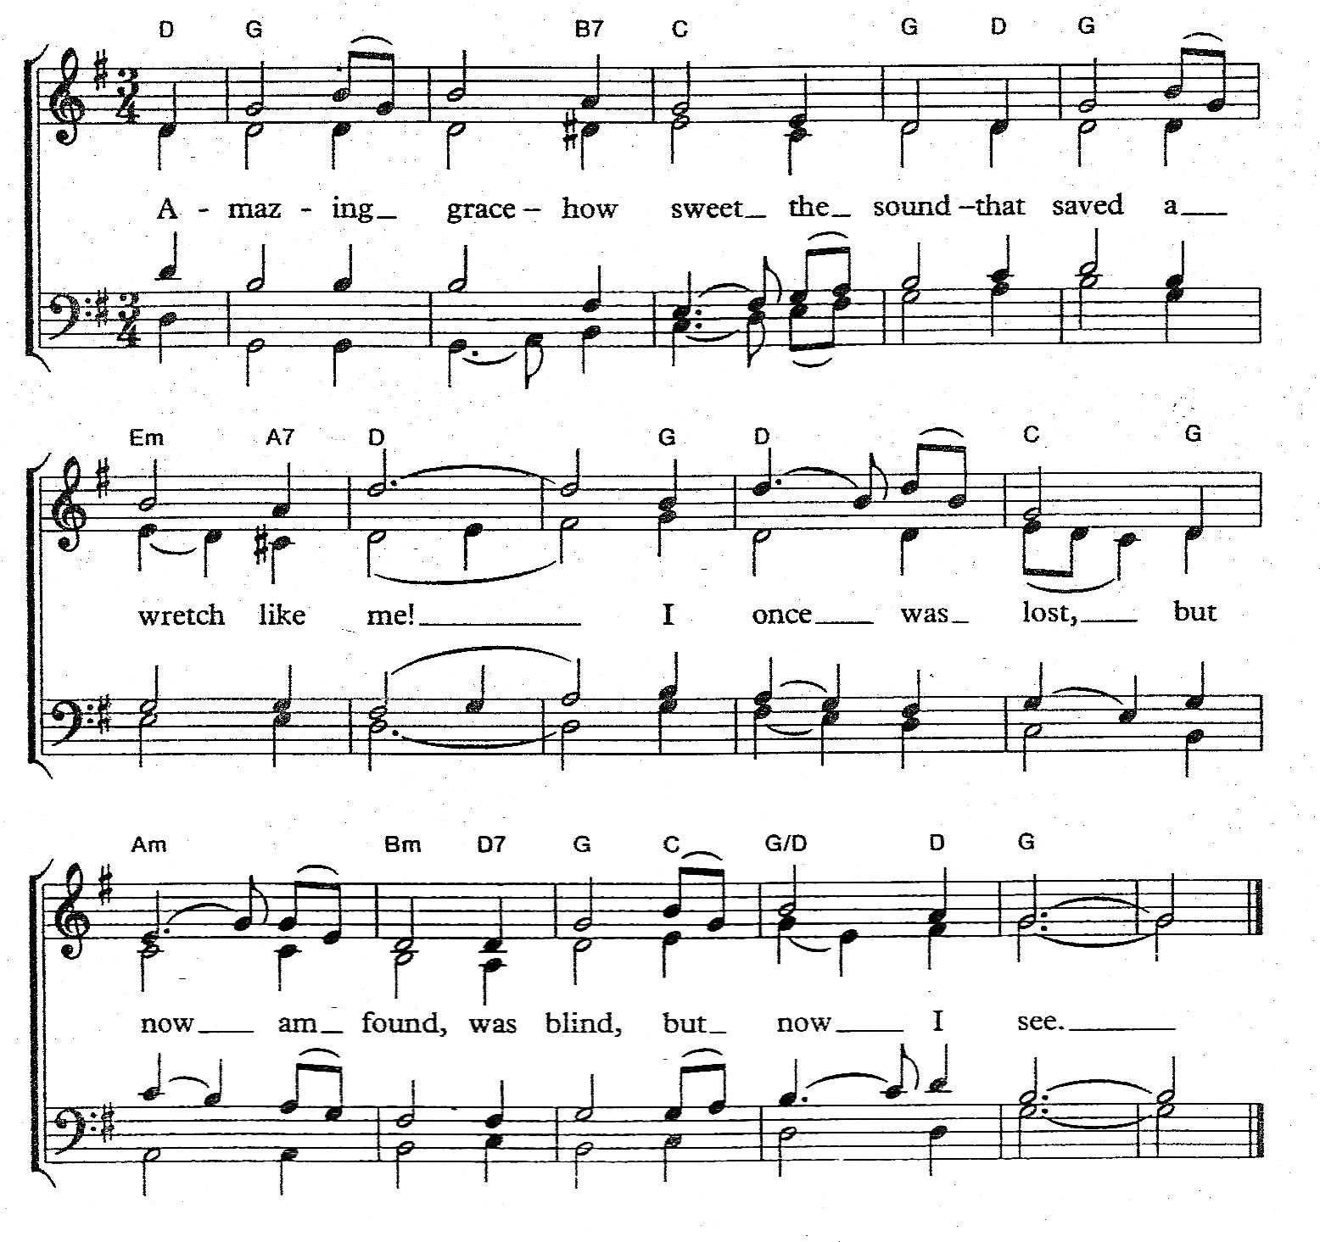
Amazing grace C.M. Virginia Harmony, 1831
2

Faith’s view

Amazing grace! How sweet the sound,
That saved a wretch like me!
I once was lost, but now am found;
Was blind, but now I see.

’t Was grace that taught my heart to fear,
And grace my fears relieved;
How precious did that grace appear,
The hour I first believed!

Through many dangers, toils and snares
I have already come,
’t Is grace has brought me safe thus far,
And grace will lead me home.

The Lord has promised good to me,
His Word my hope secures;
He will my shield and portion be
As long as life endures.

Yes, when this flesh and heart shall fail,
And mortal life shall cease,
I shall possess within the veil
A life of joy and peace.

When I’ve been there a thousand years,
Bright shining as the sun,
I’ve no less days to sing God’s praise
Than when I first begun.

John Newton (1725-1807)
Geloofszicht (Ef. 2:4-8;1 Kron.17:16,17)

Wonderbare genade! Hoe zoet de klank,
Die een ellendeling als ik gered heeft!
Eens was ik verloren, maar nu gevonden;
Ik was blind, maar nu zie ik.

Het was genade die mijn hart leerde vrezen,
En door genade werd ik van vrees verlost;
Hoe dierbaar werd die genade voor mij,
Toen ik voor het eerst geloofde!

Door veel gevaren, moeiten en strikken
Ben ik reeds heen gekomen;
Door genade ben ik veilig dusver gebracht,
En genade zal mij thuisbrengen.

De Heere heeft mij het goede beloofd,
Zijn Woord maakt mijn hoop zeker;
Hij zal mijn Schild en Erfdeel zijn
Al de dagen van mijn leven.

Ja, wanneer dit vlees en hart zal bezwijken,
En het sterfelijke leven zal ophouden,
Zal ik binnen de voorhang
Een leven van vreugde en vrede bezitten.

Wanneer ik daar duizend jaar geweest ben,
Helder schijnend als de zon,
Heb ik niet minder dagen om Gods lof te zingen
Dan toen ik voor het eerst begon.

